РОССИЙСКАЯ ФЕДЕРАЦИЯ
Кемеровская область - Кузбасс
Юргинский муниципальный округ

П О С Т А Н О В Л Е Н И Е

администрации Юргинского муниципального округа

от « | 19 | » | 08 | 20 | 24 |  |  | № | 1251

О внесении изменений в постановление администрации
Юргинского муниципального округа от 06.06.2024 №844
«Об утверждении схемы размещения рекламных конструкций на территории Юргинского муниципального округа Кемеровской области – Кузбасса»

Руководствуясь Федеральным законом от 06.10.2003 №131-ФЗ «Об общих принципах организации местного самоуправления в Российской Федерации», ст. 19 Федерального закона от 13.03.2006 г. №38-ФЗ «О рекламе», решением Главного управления архитектуры и градостроительства Кемеровской области от 12.08.2024 №01-12-919 «О согласовании проекта схемы размещения рекламных конструкций на территории Юргинского муниципального округа», Уставом муниципального образования Юргинский муниципальный округ Кемеровской области – Кузбасса:
1. Внести изменения в постановление администрации Юргинского муниципального округа от 06.06.2024 №844 «Об утверждении схемы размещения рекламных конструкций на территории Юргинского муниципального округа Кемеровской области – Кузбасса», согласно Приложению к настоящему постановлению.
- Настоящее постановление действует на период основного постановления администрации Юргинского муниципального округа от 06.06.2024 №844 «Об утверждении схемы размещения рекламных конструкций на территории Юргинского муниципального округа Кемеровской области – Кузбасса».
3. Настоящее постановление опубликовать в газете «Юргинские ведомости» и разместить в информационно–телекоммуникационной сети «Интернет» на официальном сайте администрации Юргинского муниципального округа.
- Настоящее постановление вступает в силу с момента подписания.
5. Контроль исполнения настоящего постановления возложить на председателя Комитета по управлению муниципальным имуществом Юргинского муниципального округа М.И. Шац.

Глава Юргинского  муниципального округа | Д.К. Дадашов

Приложение
к постановлению администрации
Юргинского муниципального округа
от 19.08.2024 № 1251

- В Приложение №1 к постановлению администрации Юргинского муниципального округа от 06.06.2024 №844 «Об утверждении схемы размещения рекламных конструкций на территории Юргинского муниципального округа Кемеровской области – Кузбасса», дополнить Реестр рекламных конструкций следующими пунктами:

№  п/п | Место расположения рекламной конструкции | Тип конструкции | Площадь информационного поля (ширина/высота)
7 | в Кемеровской области – Кузбасс, д. Новороманово, 33м на северо-восток от жилого здания №12 по ул. Центральная, (400+430 км а/д «Новосибирск-Ленинск-Кузнецкий-Кемерово-Юрга») | Щитовая конструкция (Билборд) | 6 м х 3 м
8 | Кемеровской области – Кузбасс, д. Талая, 120 м на юго-запад от жилого здания №8 по ул. Центральная (4+440 км а/д «Юрга-Пятково») | Щитовая конструкция (Билборд) | 6 м х 3 м
9 | Кемеровской области – Кузбасс, с. Мальцево, 92м на юго-запад от жилого здания №34 по ул. Советская (1+620 км а/д «Подъезд к д. Томилово») | Щитовая конструкция (Билборд) | 6 м х 3 м
10 | Кемеровской области – Кузбасс, на 0+280 км а/д «Подъезд к п.ст. Юрга-2» (справа) | Щитовая конструкция (Билборд) | - м х 3 м

- В Приложение №2 к постановлению администрации Юргинского муниципального округа от 06.06.2024 №844 «Об утверждении схемы размещения рекламных конструкций на территории Юргинского муниципального округа Кемеровской области – Кузбасса», дополнить схемами размещения рекламных конструкций в следующей редакции:
Размещение
рекламной конструкции
в Кемеровской области – Кузбасс, д. Новороманово, 33м на северо-восток от жилого здания №12 по ул. Центральная, (400+430 км а/д «Новосибирск-Ленинск-Кузнецкий-Кемерово-Юрга»)

№ конструкции | Место размещения | Тип/вид рекламной конструкции | Площадь информационного поля (ширина/высота)
7 | в Кемеровской области – Кузбасс, д. Новороманово, 33м на северо-восток от жилого здания №12 по ул. Центральная, (400+430 км а/д «Новосибирск-Ленинск-Кузнецкий-Кемерово-Юрга») | Щитовая конструкция (Билборд) | 6 м х 3 м
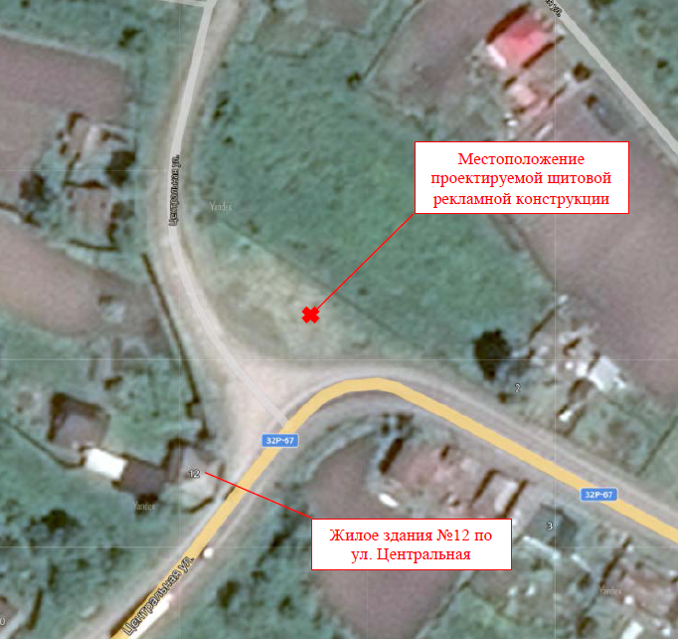

Размещение
рекламной конструкции
в Кемеровской области – Кузбасс, д. Талая, 120 м на юго-запад от жилого здания №8 по ул. Центральная (4+440 км а/д «Юрга-Пятково»)

№ конструкции | Место размещения | Тип/вид рекламной конструкции | Площадь информационного поля (ширина/высота)
8 | Кемеровской области – Кузбасс, д. Талая, 120 м на юго-запад от жилого здания №8 по ул. Центральная (4+440 км а/д «Юрга-Пятково») | Щитовая конструкция (Билборд) | 6 м х 3 м
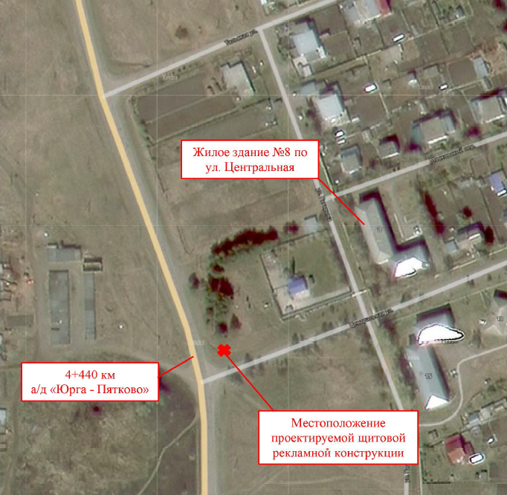

Размещение
рекламной конструкции
в Кемеровской области – Кузбасс, с. Мальцево, 92м на юго-запад от жилого здания №34 по ул. Советская (1+620 км а/д «Подъезд к д. Томилово»)

№ конструкции | Место размещения | Тип/вид рекламной конструкции | Площадь информационного поля (ширина/высота)
9 | Кемеровской области – Кузбасс, с. Мальцево, 92м на юго-запад от жилого здания №34 по ул. Советская (1+620 км а/д «Подъезд к д. Томилово») | Щитовая конструкция (Билборд) | 6 м х 3 м
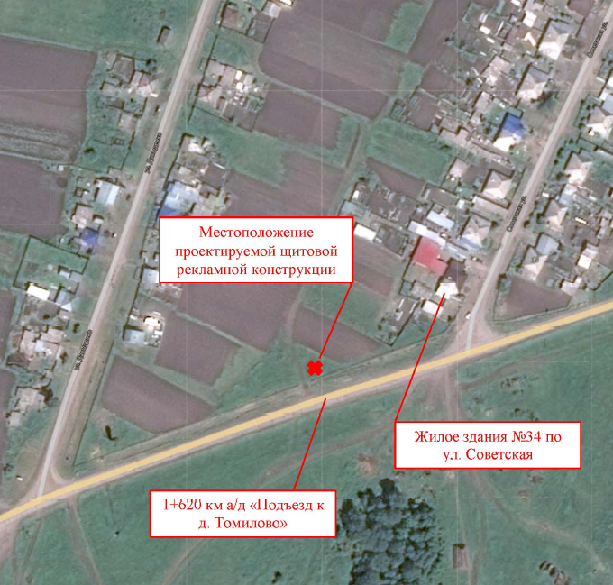

Размещение
рекламной конструкции
в Кемеровской области – Кузбасс, на 0+280 км а/д «Подъезд к п.ст. Юрга-2» (справа)

№ конструкции | Место размещения | Тип/вид рекламной конструкции | Площадь информационного поля (ширина/высота)
10 | Кемеровской области – Кузбасс, на 0+280 км а/д «Подъезд к п.ст. Юрга-2» (справа) | Щитовая конструкция (Билборд) | 6 м х 3 м
